商品目录 | 排针
间距 | 2.54mm
总PIN位数 | -
排数 | -
插针结构 | -
行距 | 2.54mm
安装类型 | 直插
圆针/方针 | -
额定电流 | -
额定电压 | -
配合针长度 | -
塑高 | 2.54mm
触头材质 | 磷青铜
触头镀层 | -
颜色 | 黑色
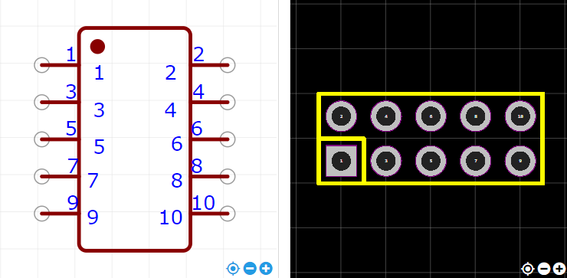
https://item.szlcsc.com/214380.html

